Knusperhäuschen mit viel Potenzial mit ca. …m² Wohnfläche…
Kirchstraße 35, 52525 Waldfeucht-Bocket

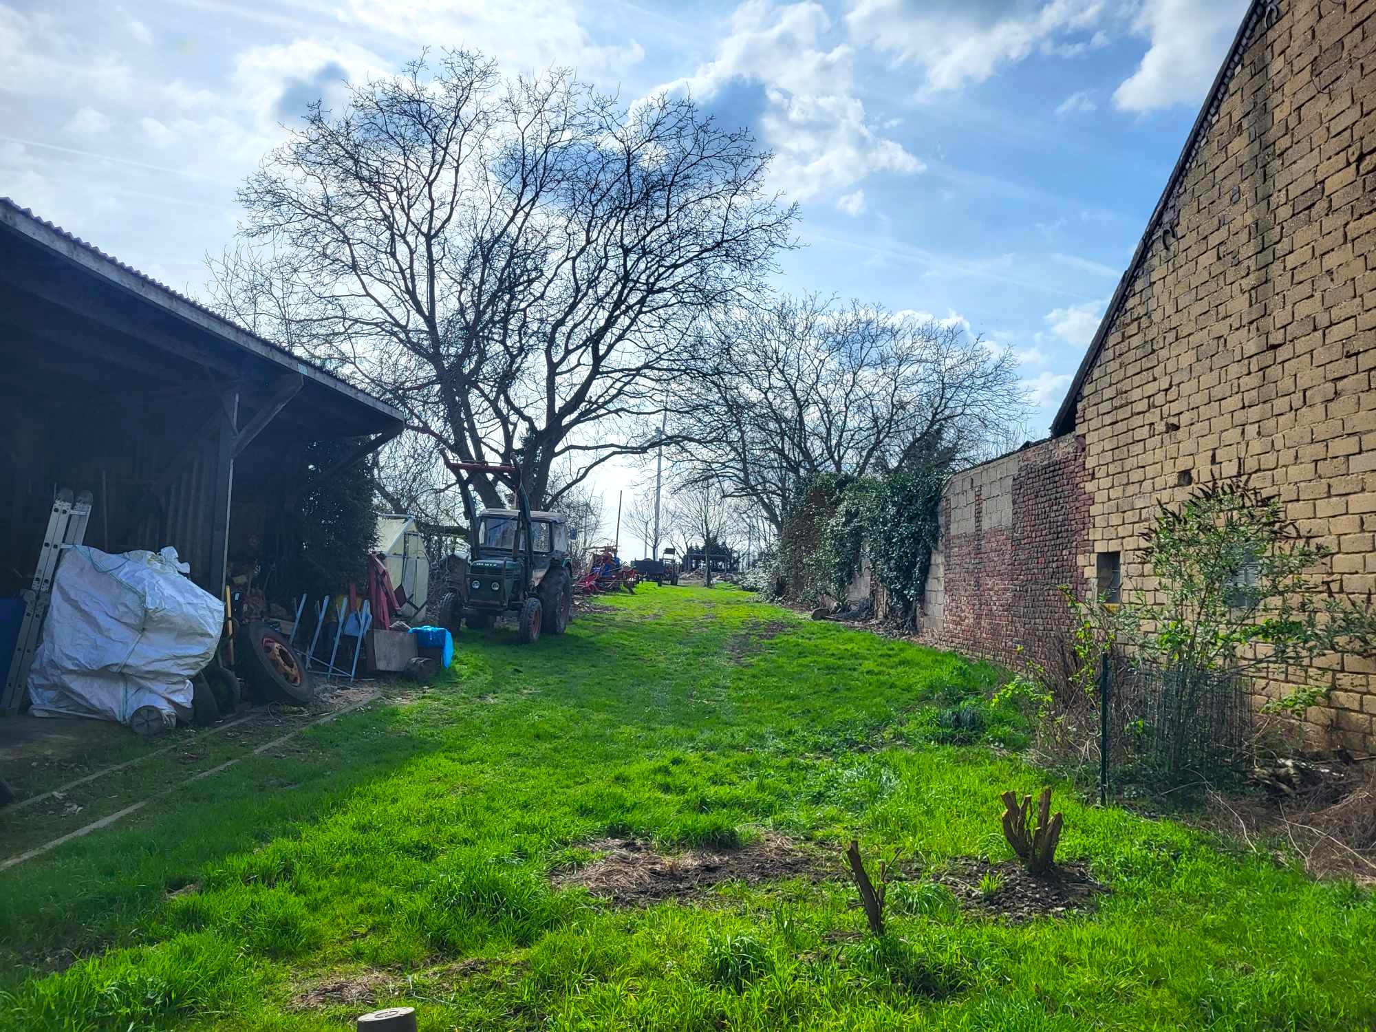

Kaufpreis: 109.800€
Zzgl. 3,57% Maklercourtage incl. MwSt.

Angaben:
Baujahr:
Wohnfläche: ca. 90m²
Grundstückfläche: ca. 978m²
Heizungsart: Infrarotheizkörper

Objektbeschreibung:
Hier handelt es sich um ein ca. 90m² großes Reihenmittelhaus in einem renovierungsbedürftigen Zustand, jedoch mit viel Potenzial.
Beim Betreten gelangt man in den langen Eingangsflur, welcher den Zutritt in alle anderen Räume ermöglicht.
Neben dem Hauseingang befindet sich das Schlafzimmer, sowie die geräumige Küche mit angrenzendem Esszimmer.
Auch das Badezimmer ist mit einer schönen Größe versehen und ist mit einem Waschbecken, einem WC und einer Dusche ausgestattet.
Neben dem Ausgang in den Garten findet man das Wohnzimmer. Dieses wird aufgrund der Bodentiefen Fenster mit viel Tageslicht versorgt und ermöglicht den Zutritt in den Raum im Obergeschoss, den man optimal als Leseraum oder Büro nutzen kann.
Mit ein wenig Arbeit lässt sich der Terrassenbereich herrichten, sodass man dort schöne Grillabende mit Freunden verbringen kann.
Angrenzend an das Haus findet man noch einen überdachten Bereich, der sich optimal zu einer Terrasse umfunktionieren lässt, sodass man auch an regnerischen Tagen im freien Frühstücken kann.
Der Garten bietet ebenso wie das Haus viele Möglichkeiten.
Optimal würde sich dieses Objekt für ein handwerklich begabtes Pärchen eignen, welches sich ein gemütliches Zuhause herrichten möchte.

Ausstattung:
Das Objekt ist mit doppelverglasten Kunststofffenstern und teilweise mit Rollladen versehen.
Zum Teil hat man Holztüren und in manchen anderen Bereichen Falttüren verbaut.
Die Bodenbeläge variieren zwischen Teppich, Laminat und Vinyl in den unterschiedlichen Räumen.
Beheizt wird die Immobilie über Infrarotheizkörper. (Die Erwärmung durch die Infrarotheizung funktioniert im Gegensatz zu herkömmlichen Heizungen, die die Luft erwärmen, über das Anwärmen der angestrahlten Fläche. Die Wärmestrahlung wirkt dabei auf feste und flüssige Körper, nicht aber auf Luft. Die im Raum befindlichen festen Körper nehmen die Wärmestrahlung auf und geben diese anschließend wieder ab).

Lage:
In dem Waldfeuchter Ortsteil Bocket befindet sich diese Immobilie.
Ein Kindergarten ist im eigenen Ort zu finden und eine Grundschule in Haaren.
Diverse Einkaufsmöglichkeiten befinden sind in unmittelbarer Nähe in dem Ort Waldfeucht oder in der Stadt Heinsberg.
Die schöne und ländliche Umgebung laden zu entspannten Spaziergängen oder Fahrradtouren ein.
In nur ca. 15 Minuten erreicht man die Autobahnauffahrt der A46 in Heinsberg Richtung beispielsweise Köln und Düsseldorf.
Auch die Städte Heerlen, Maastricht und Roermond in der benachbarten Niederlande sind in nur ca. 20-25 Minuten erreichbar.

Sonstiges:
Immer wieder eröffnen sich mit dem Erwerb einer Immobilie auch Fragen, die in keinem Exposé beantwortet werden können. Wir stehen Ihnen deshalb gerne für nähere Informationen sowie für einen Besichtigungstermin zur Verfügung. Wir bitten um Verständnis, dass wir weitergehende Auskünfte zum angebotenen Objekt, nur nach Nennung ihrer vollständigen und korrekten Anschrift inkl. Telefonnummer sowie gültiger E-Mail-Adresse, erteilen können.
Die vorgenannten Informationen wurden nach bestem Wissen und Gewissen recherchiert. Für die Richtigkeit kann dennoch keine Haftung übernommen werden.

